МІНІСТЕРСТВО ОСВІТИ І НАУКИ

НАЦІОНАЛЬНИЙ УНІВЕРСИТЕТ «ЛЬВІВСЬКА ПОЛІТЕХНІКА»

**Лабораторна робота №1**

**З дисципліни «Обробка зображень методами штучного інтелекту»**

***Виконав:*** *студент групи КН-408*

*Левицького Богдана*

***Викладач:***

Пелешко Д. Д.

Львів – 2022

Варіант 8

**Тема**: класифікація зображень. Застосування нейромереж для пошуку подібних зображень

**Мета**: набути практичних навиків у розв’язанні задачі пошуку подібних зображень на прикладі організації CNN класифікації.

**Завдання:** Побудувати CNN на основі Inception-v4 для класифікації зображень на основі  датасету fashion-mnist. Зробити налаштування моделі для досягнення  необхідної точності. На базі Siamese networks побудувати систему для пошуку подібних зображень в датасеті fashion-mnist. Візуалізувати отримані  результати t-SNE

Inception-v4 – високопродуктивна глибинна нейронна мережа, яка має хорошу точність. Продуктивність нейронної мережі досягається за рахунок зменшення кількості операцій, які необхідно провести. Зменшення операцій досягається за рахунок використання конволюційного шару з ядром розміру 1x1. Це дозволяє зменшити кількість атрибутів, що підлягають обчисленню. Також в такій нейронній мереж застосовуються ядра з розмірністю 3x3, 5x5, 7x7. Ефективне обчислення таких кернелів досягається за рахунок дефакторизації. Наприклад – кернел розмірністю 5 на 5 можна обчислити за рахунок обчислення двох кернелів 3x3, при цьому обчислення двох кернелів 3x3 вимагає менше операцій. Кернел 7x7 можна розкласти як кернел 1x1 * 7x1 * 1x7, тощо.

Мережа складається з 3 основних блоків – InceptionA, InceptionB, InceptionC. Також є блоки ReductionA, ReductionB для зменшення вимірності. Також міститься блок стемінгу, який йде перед усіма цими блоками та вихідний шар. Загальна схема структури нейронної мережі виглядає ось так(рис. 1).

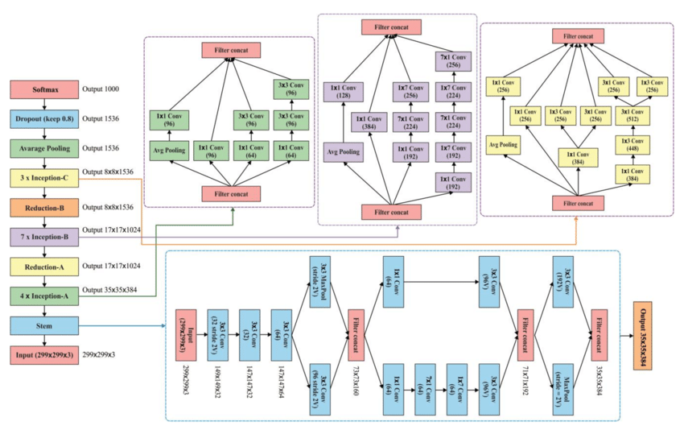

Рис. 1 Схема нейронної мережі Inception-v4

На рисунку 2 можна побачити отримані результати роботи натренованої мережі для знаходження результатів.

Рис. 2 Отримані результати мережі для знайдення схожих зображень

Було проведено візуалізацію отриманих результатів(рис. 3). Аналізуючи візуалізацію отриманих кластерів, можна побачити, які класи зображень розпізнаються добре, а які не дуже та їх розподіл.

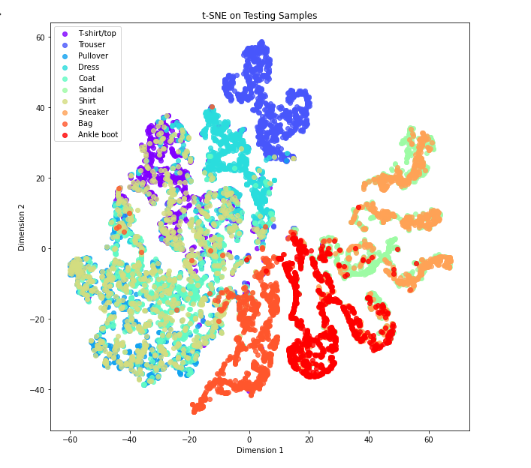

Рис. 3 TSNE візуалізація отриманих результатів.

Було побудовано графік тренування нейроноої мережі (рис.4). Перенавчання нейронної мережі не відбулося.

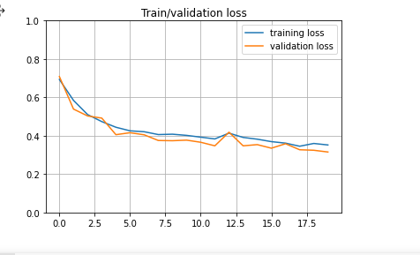

Рис. 4 Графік тренування нейронної мережі

**Висновок:** виконавши дану лабораторну роботу я ознайомився з побудовою моделі нейронної мережі для розпізнавання схожих зображень. Було побудовано структуру нейронної мережі Inception-v4, проведено її тренування та аналі результатів.